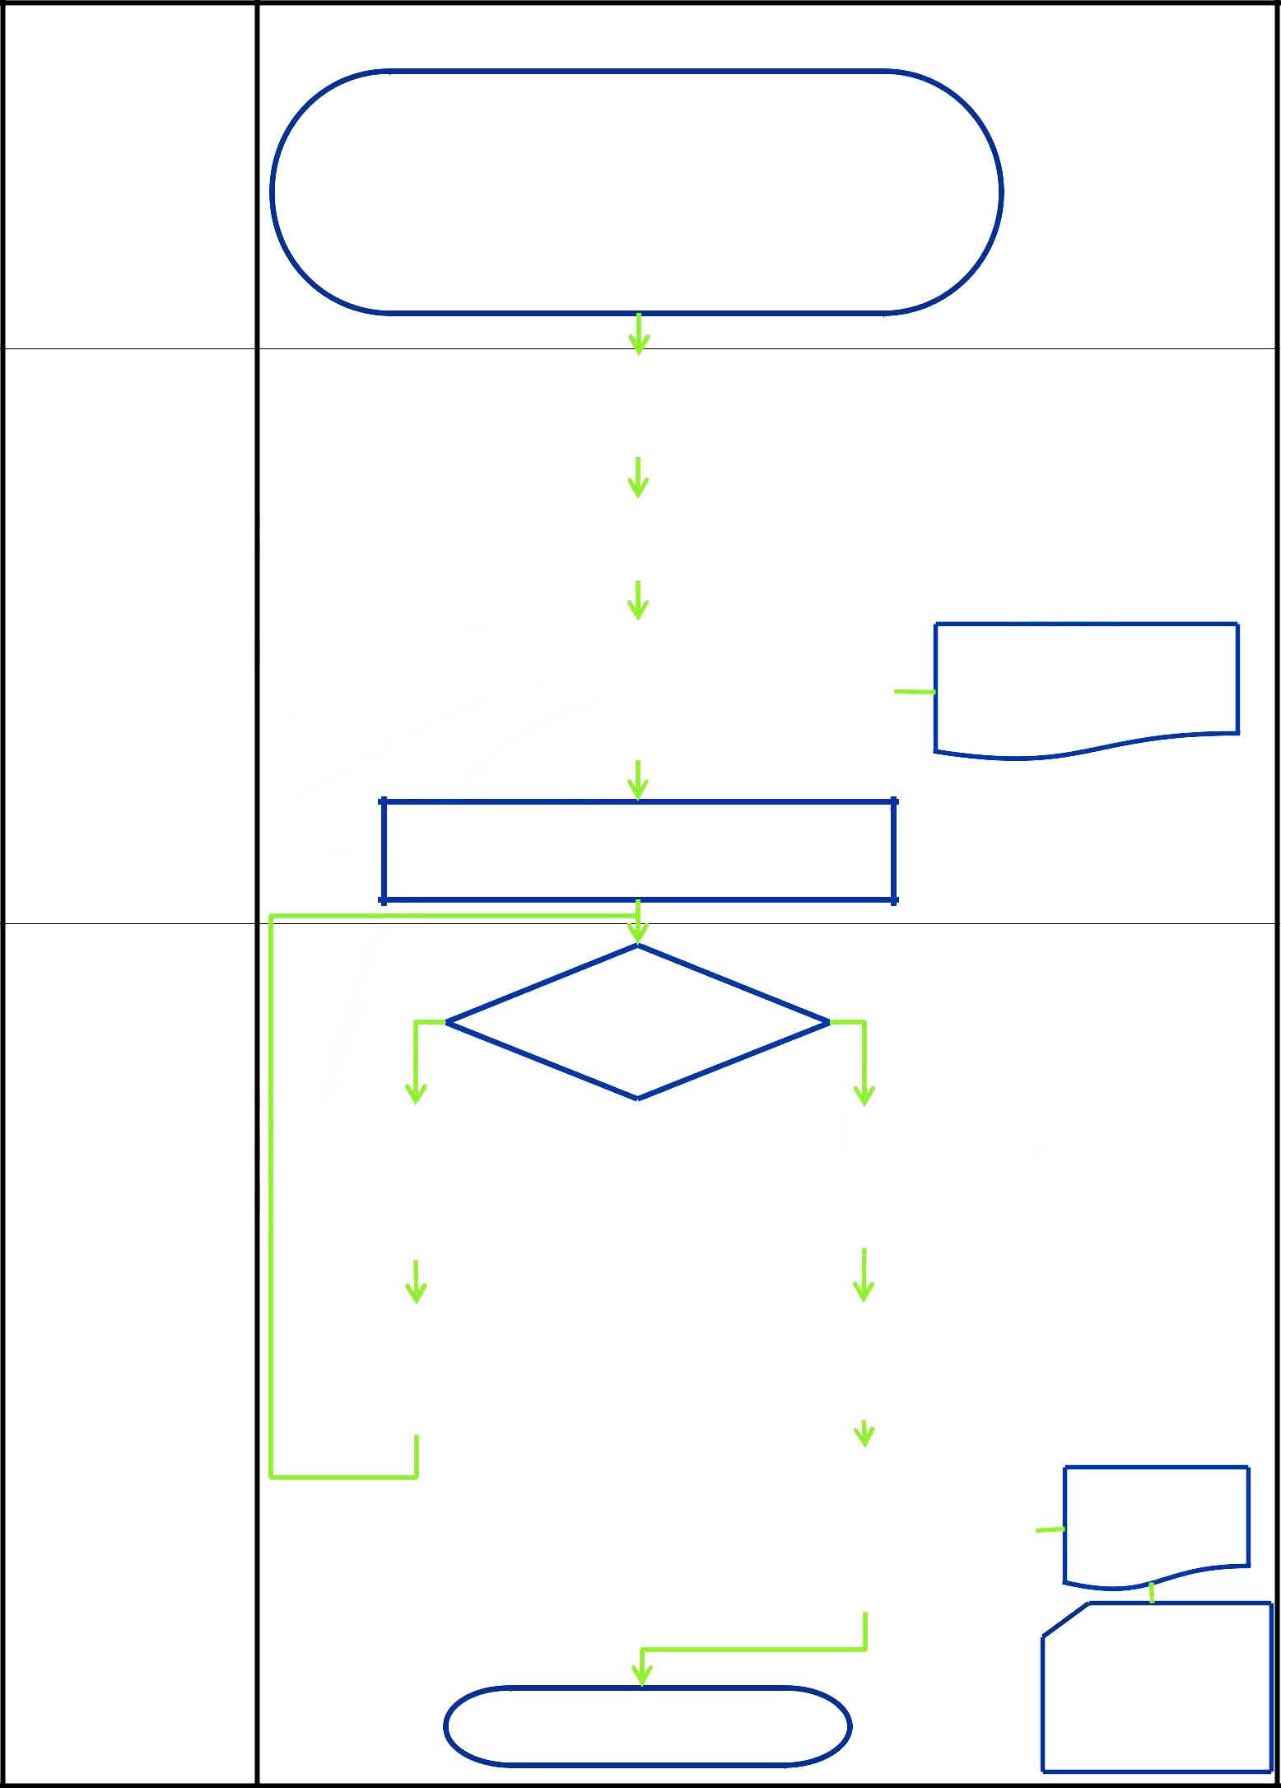  SORUMLU BİRİM |  | MEMUR GİYİM YARDIMI ÖDEME HAZIRLIK İŞLEMLERİ İŞ AKIŞI
 |  |  |  | 657 sayılı Devlet
 | Her yıl Şubat ayında BUMKO tarafından yayınlanan Giyecek |  |  | Memurları Kanunu
Strateji Geliştirme | Yardımına İlişkin Yönetmeliğin Uygulanmasına İlişkin |  |  | Madde 211
 | Genelgeye istinaden tüm birimlere, Nisan ve Eylül aylarında |  |  | Memurlara Yapılacak
Daire Başkanlığı | giyim yardımının ödenmesi ve ödeme yapılan personelin
 |  |  |  | Giyecek Yardımı
 |  | listelerinin gönderilmesi için yazı gönderilir
 |  |  |  | Yönetmeliği
 |  |  |  | Maliye Bakanlığı Bütçe ve
 |  |  |  | Mali Konrol Genel
 |  | Giyim yardımını hakeden personel listesi yazı |  | Müdürlüğü Giyecek
 |  |  |  | Yardımı Yönetmeliğinin
 |  | ekindeki şablona uygun olarak düzenlenir |  | Uygulanması Hk.Genelge
 |  | KBS ye veri girişleri yapılır
Tahakkuk Birimi |  |  |  | Ödeme Emri Belgesi
 |  | KBS 'nin sosyal yardım kısmından veriler girilir;
 |  |  |  | Giyecek Yardımı Bordrosu
 |  | ödeme emri belgesi düzenlenir ve ekine
 |  |  |  | Banka Listesi
 |  | konulacak belgeler çıkarılır

Ödeme emri belgesi ekindeki belgelerle birlikte onaya sunulur

 | Evet | Belgelerde hata |  |  | Hayır
Gerçekleştirme |  | var mı?
Görevlisi
ve
 | Belgeler,
Harcama Yetkilisi
 | düzeltilmesi için |  |  |  | Belgeler onaylanır
 | Tahakkuk Birimine
 | iade edilir
 | Hata düzeltilir ve |  |  | Onaylanan Ödeme Emri
 |  |  |  |  | Belgesi KBS üzerinden
 | belgeler tekrar
 |  |  |  | Muhasebe birimine gönderilir
 | onaya sunulur
 |  |  |  | Ödeme Emri Belgesi ve ekleri , |  |  |  | Tahakkuk Evrakı
 |  |  |  | ödemenin yapılması için
Tahakkuk Birimi |  |  |  |  |  |  |  | Teslim Tutanağı
 |  |  |  | Strateji Geliştirme Daire
 |  |  |  | Başkanlığına teslim edilir
 |  |  |  |  |  |  |  | Ödeme Emri Belgesi
 |  |  |  |  |  |  |  | Giyecek Yardımı
 | Birimde kalan nüsha dosyalanır |  |  |  |  |  |  | Bordrosu
 |  |  |  |  |  |  |  | Banka Listesi

